4 октября — Всемирный день животных
Решение отмечать Всемирный день животных, было принято на Международном конгрессе сторонников движения в защиту природы, проходившем в итальянской Флоренции в 1931 году.
Дата 4 октября была выбрана по той причине, что этот день известен как день памяти о католическом святом Франциске Ассизском, который считается покровителем животных. В России эта дата отмечается с 2000 года по инициативе Международного фонда защиты животных. День животных установлен с целью повышения осознания общественностью необходимости защиты окружающей среды, повышения активности в защите животных.
Празднование этого праздника стала традиций нашего детского сада.
В группах оформили книжный уголок, в котором подобрали иллюстрации, энциклопедии о жизни домашних и диких животных, художественную литературу про животных.
Выставка книг
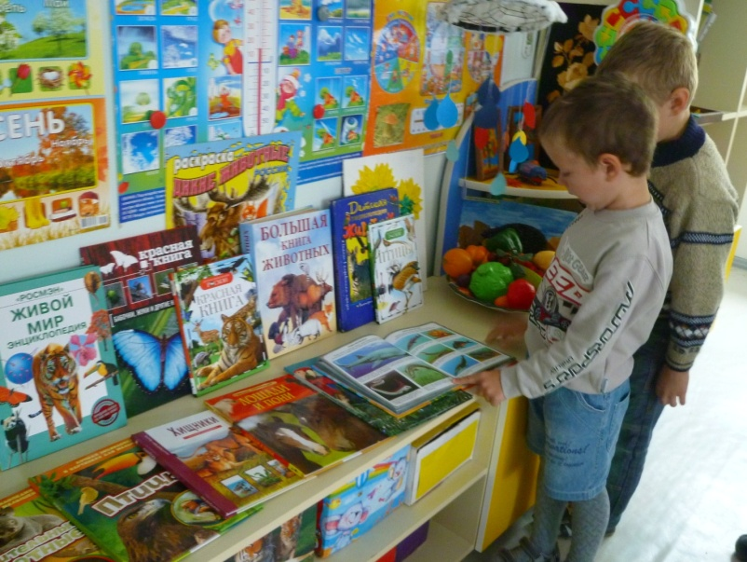
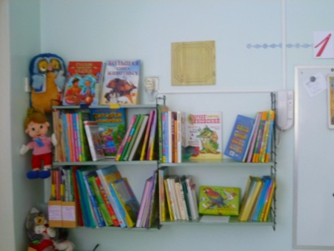

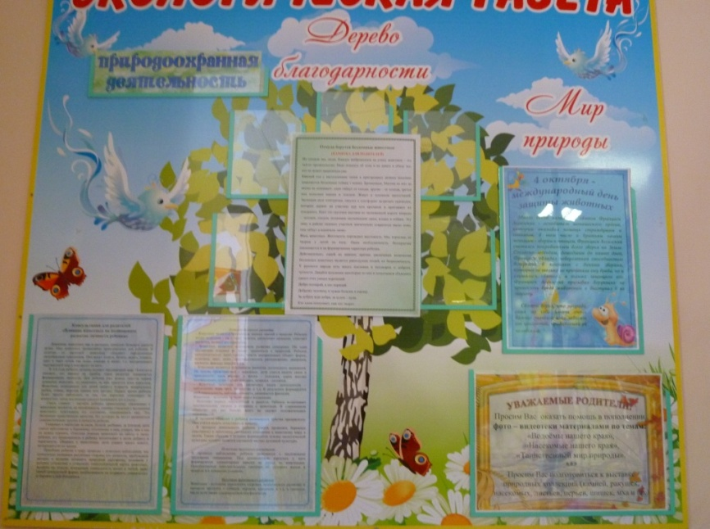
Стенд для родителей

Играли в подвижные игры
"Лохматый пёс", "Кошка и птички" и др.
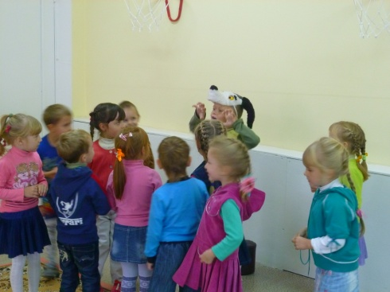

Сюжетно-ролевая игра «Ветлечебница»

Игры с животными
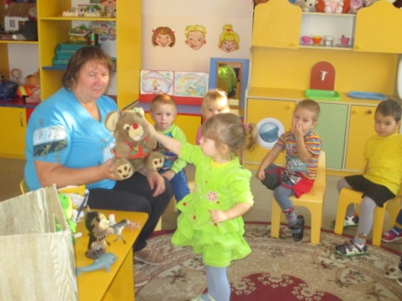
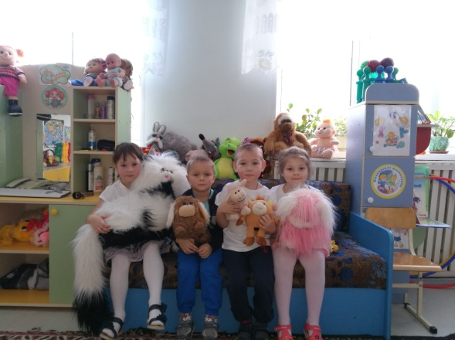

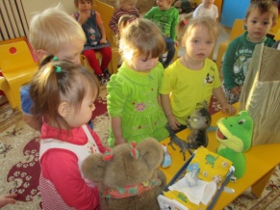

Наше творчество
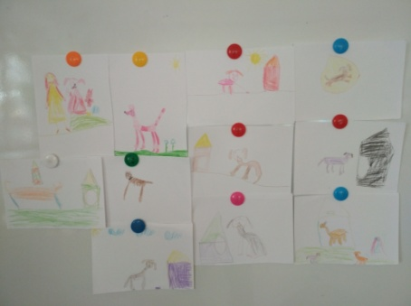
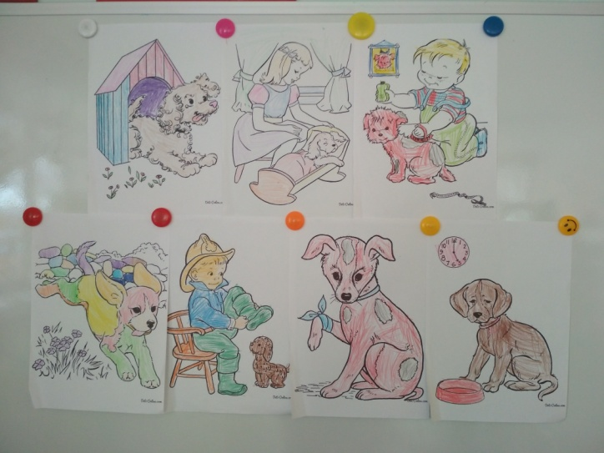

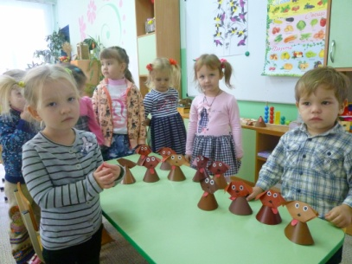

Вот так прошёл наш день.

